Nama : Wahyudi Satriawan Hamid

Nim : 244107020137

**Percobaan 1**

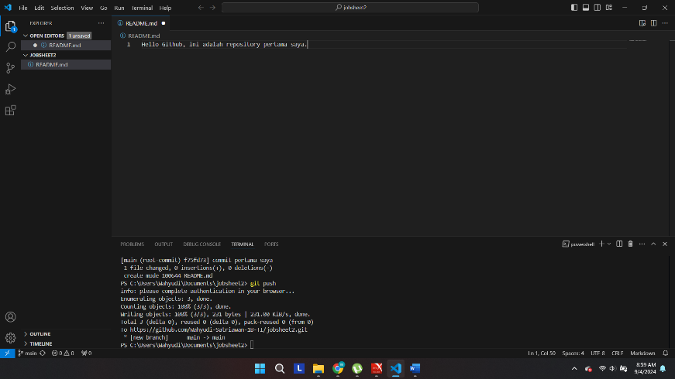

**Pertanyaan 1**

1. Perbedaan antara perintah git commit dan git push adalah

Git commit, mengambil perubahan yang ada di area pementasan dan membungkusnya dalam cuplikan komit baru. Perubahan ini disimpan di repositori lokal.

Git commit, mengambil perubahan yang ada di area pementasan dan membungkusnya dalam cuplikan komit baru. Perubahan ini disimpan di repositori lokal.

2. Berdasarkan percobaan saya tidak bisa, harus sesuai urutan yaitu git add, git commit, baru git push

**Percobaan 2**

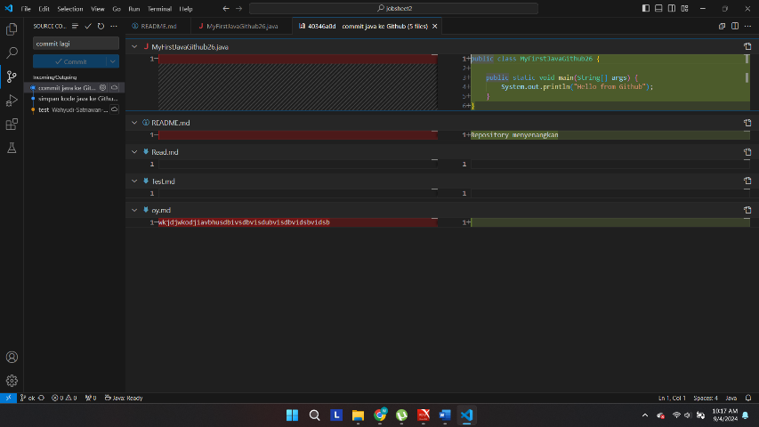

**Pertanyaan 2**

1. Pull request adalah proposal untuk menggabungkan serangkaian perubahan dari satu cabang ke cabang lain.

2. Branch adalah cabang dari repository yang dapat digunakan untuk membuat perubahan. Saat membuat perubahan dalam branch, pun setelah kita memasukkan perintah Git Commit, perubahan tak akan mengganggu repository master/main.

**Percobaan 3**

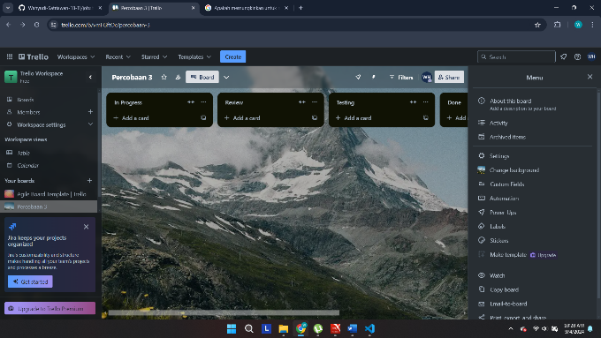

**Pertanyaan 3**

1. Untuk teman ke papan Trello, navigasikan ke bilah sisi di sisi kanan papan dan pilih 'Bagikan & Lainnya', ketik alamat email atau nama pengguna di bawah Undang Anggota, lalu klik 'Kirim Undangan'.

2. Bisa, pada menu crate klik start with tamplate

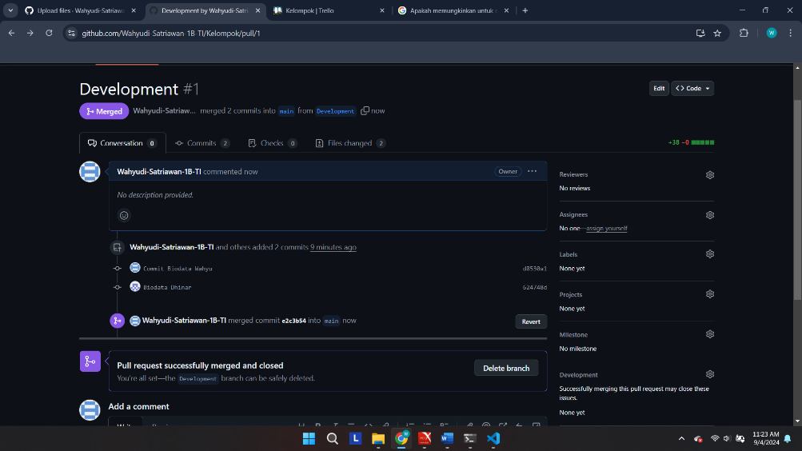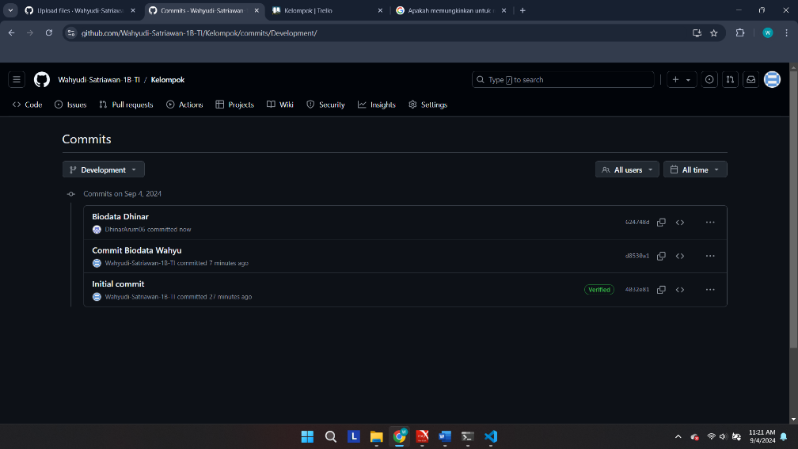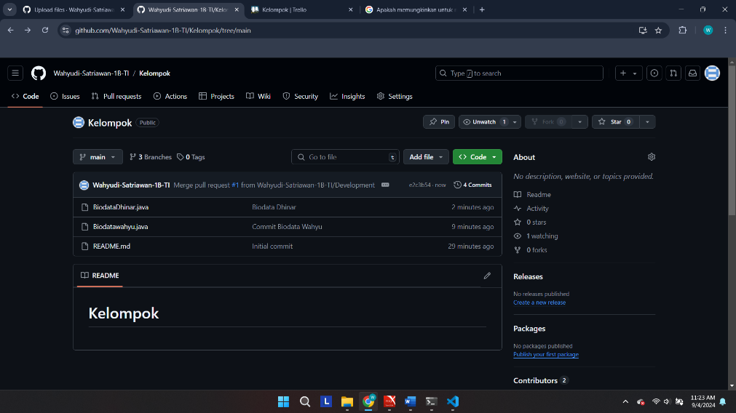**TUGAS**